银行二道门门禁系统方案

制 定： 公司
审 核：

制定日期： 20 年 月 日

目 录
第一章 银行二道门对门禁的需求分析………………………………………………………….4
1.1 市场需求 …………………………………………………………………………………4
1.2 银行二道门门禁管理的特点 4
1.3银行二道门门禁管理的需求 4
1.4 银行二道门TCP/IP门禁系统 原理及设计思想 5
1.5 本解决方案相对于其他银行门禁系统解决方案的优缺点分析 5
第二章 系统概述、设计原则 和 规范依据 7
2.1 系统概述…………………………………………………………………………………….. 7
2.2 设计原则 8
2.3 主要设计依据规范 9
第三章 门禁系统的身份识别模式 功能作用 和 本方案推荐品牌产品的特点 9
3.1 身份识别模式 9
3.2 本方案推荐品牌的产品特点 9
第四章 门禁系统的基本组成部分 功能原理 拓扑图及配置 12
4.1 门禁系统的基本组成部分 12
4.2 门禁系统功能原理示意图 13
4.3 门禁系统组网布线拓扑示意图 14
第五章 系统组成部分及配件介绍 16
5.1 读卡器及卡片 16
5.2 门禁控制器 17
5.3 门禁系统其他配件 19
报警输出及消防联动扩展板 19
路由器 20
电插锁 22
磁力锁 22
开门按钮 23
第六章 门禁系统软件及功能介绍 24
6.1 智能门禁管理软件介绍 24
6.2 门禁管理基本功能、扩展功能和行业性专业功能 25
6.2.1 门禁管理的基本功能 25
6.2.2 门禁管理的扩展功能 26
6.2.3 门禁管理的行业性高级专业功能 27
6.3 附送的考勤管理功能模块 29
6.4 附送的在线巡更功能 33
6.5送的会议签到功能 34
6.6附送的防盗报警功能 35
第七章 公司简介 35
第八章 部分典型样板工程 38
第九章 设备清单和价格 39
第十章 施工进度和计划 39
第十一章 施工进度和计划 35
第八章 售后保障 Error: Reference source not found

第一章 银行二道门对门禁的需求分析

1.1市场需求
随着金融行业的不断发展，金融市场竞争的日益加剧，银行的管理也日趋走上规范化、银行作为金融行业，安全更是重中之重，而安全来自于规范的管理和先进的技术保障。如何才能使银行的管理更具规范、安全性更高，人们逐渐抛弃过去陈旧的管理理念，改为实施更安全、更便利的现代化管理方法。

1.2 银行二道门门禁管理的特点
1 通道门互锁，需要多种方式识别验证。
2 分布范围广，主要是全省的各个营业点。
3 每个营业点涉及到的门禁点不多。
4 对设备的稳定性和安全性要求程度高。

1.3 银行机构对银行二道门门禁管理的需求
据《银行营业场所风险等级和防护级别的规定》(GA38-2004)利用银行现有的办公网络和各网点PC机，在网点二道门上安装门禁机，实现运钞车交接员进出通勤门办理款箱交接的人员控制，同时对进出人员、出入时间等信息进行记录。
一、前台控制
1、人员分类控制：网点现金营业区域进出人员按早晚零头箱交接员、网点员工以及其他外来人员等划分，实现分类控制。
①早晚出入库箱交接员：此类人员凭自己的身份卡加密码，并经现金区域员工确认方可进入通勤门的外门，但无权限进入内门。
②网点员工：若2名网点员工同时在场，凭2人的身份卡加密码即可进入现金业务区。这种情况主要适用于早上第一次进入现金区等。若1名网点员工在场，凭员工的身份卡加密码，同时经现金区内员工确认后发指令给后台PC，由后台PC开放权限方可进入现金区域。
③外来人员：指非营业网点工作人员。主要包括上级行(部)领导，本行科技、安防设备维修人员、业务部门检辅人员，大树物业维修人员及其他临时维修人员等。此类人员凭自己的身份卡加密码，并经现金区域员工确认后发指令给后台PC，由后台PC开放权限方可进入现金区域。
2、记录功能：能对进出二道门人员的基本信息：姓名、性别、照片、进出事由和进出时间进行即时的记录。包括进入一道门的信息记录等。
3、防胁迫功能(属系统扩展功能)：在网点员工被胁迫的情况下，员工可以凭自己特定的身份卡开启系统报警装置。
二、后台管理
实现对前台控制部分的管理，包括进出人员身份的录入、记录信息提取后的集中管理，人员权限等级的设置、各报表输出等。
1、信息录入：人员的基本档案信息和身份卡信息同时存入数据库。
2、权限设定：不同人员在不同时间段能设置不同的使用权限等。例如：设定交接员甲身份卡在上午8点到下午5点进出指定的门，在上午8点，管理中心电脑会自动把甲对该网点的使用权限开放，让他可以自由进出，到下午5点，电脑自动删除甲的使用权限，甲就不能进出此门。通过内部网络，管理员可以实时监控及查询网点的进出情况。
3、临时设置：在指定的权限下，系统可以把需要临时进入网点的人员、进入的时限、身份卡信息即时传达到网点，更新身份卡库，对临时进入人员进行控制。
4、实时监控：通过内部网络，管理员可以实时监控及查询网点的进出情况。对进出网点的信息(包括人员、进入事由、时间等等)进行汇总并产生报表，方便进行汇总和工作检查。
5、安全性：在非指定的PC上不能登入和操作管理软件，包括前台软件和后台软件，提高了系统的使用安全性。
进入外面一道门前，先刷卡，认证通过后门锁开启;进入中间隔离区后必须关闭外面那道门，否则里面的门无法打开;关上外面的门之后再次刷卡，认证通过后门锁开启。
出来的时候操作跟进门的时候类似，先开里面那道门，再开外面那道门。
此外，系统还具有胁迫密码开门方式，即：当工作人员受到歹徒胁迫时，可通过输入胁迫密码将门打开，与此同时，系统会自动发出报警信号，该报警信号可接入110系统或银行内部报警系统。
系统备有后备电源，遇到停电情况，控制系统仍可正常工作24小时以上，在系统完全失电的情况下，保留了应急开门和锁门的手段。
这里有些实际问题我们已经作了必要的考虑
双门同时开启问题，某些时候需要双门同时开启，可以在管理中心设置“从什么时候开始到什么时候结束”这段时间内允许同时打开两道门。
上级单位检查工作问题，如果来人持有身份卡，可以让管理中心事先设定某个时段内这张卡有效，过时自动失效，在有计划的工作检查或者作业的情况下尤其适用;或者由持有有效身份卡的人员带领出入。
改造问题，营业网点电控联动门都已安装到位，改造的时候可以保留门体和电锁" target=_blank>电锁，只改动部分线路和控制设备" target=_blank>控制设备，以减少对装修的破坏，保护投资，降低成本。
另外，门禁系统还可以作为本营业网点员工的考勤系统，随时把员工的刷卡记录上传到管理中心分析处理，做到内部管理有依据，系统管理、统计分析更科学、更便捷。

1.4银行二道门TCP/IP门禁系统 原理及设计思想
该门禁系统通过门禁控制器自带的TCP/IP 接口 和 比较便宜的普及型路由器 ADSL上网设备，充分利用银行内部自有的网络资源，利用免费的虚拟动态域名的先进方式，通过Internet互联网 联网到电信中央控制室，以最佳的性价比实现对全市 全地区的所有银行通道的出入管理进行实时的 安全的 稳定的 全面的集中管理和调度。

1.5 本解决方案相对于其他银行门禁系统解决方案的优缺点分析

门禁系统对于银行二道门门禁功能上没有太大区别，主要的重点和难点在于联网通讯模式上，市面上常见的通讯模式解决方案有以下几种：

方式一： 通过 485-TCP/IP 转换器，将普通的RS485或者RS232控制器转换成可以支持TCP/IP的方式进行联网。

这种通讯模式在某种意义上是假的TCP/IP通讯模式， 这种方式从原理上好像是可以实现的，测试一下好像也能通，实际存在以下隐患。这种转换在软件和硬件上都存在一定的延时，对于通讯速度要求高，或者门禁指令长的情况，就有可能通讯不上。这种通讯质量和通讯延时，更不适合Internet广域网的数据通讯。
如果加载的门禁控制器设备超过几十台，就有可能不堪负担，即存在负载数量少的问题，在较大的门禁系统中根本无法实施。这种方案很多厂家是采用虚拟串口的方式，将IP地址虚拟为本机的一个串口，虚拟串口是个很不稳定的软件状态，一旦后台的虚拟程序运行出现问题，或者无意中没有运行，门禁软件就无法和门禁系统进行通讯。
TCP/IP转换器是通用型设备，而每家门禁厂家的通讯格式都有不同，这样就存在兼容性的问题，同样一个TCP/IP转换器对某家门禁系统没有大问题，但有可能对另外一家门禁系统就存在兼容性问题。转换器公司也绝不会单独为某家门禁公司产品做个性化的设计。同时，门禁公司一般大致测试一下，觉得可以用，就推给客户了，这样是很不负责的。两个产品之间好的兼容特性，必须通过大量的测试，局部的修改和调整，大量的市场反馈才能够获得的。所以这种实施方式，只适合原有的485/232门禁系统要简易改造成局域网门禁，而且门禁点的数量不能太多，笔者不建议您这样做，因为因此带来的不稳定性会增加更多的麻烦。这个方式的优点有两个：其一 门禁开发商方便了，任何普通的门禁系统加上个转换器就可以实现TCP通讯了，免去了开发新设备的麻烦，或者在真正TCP控制器开发出来之前先对付一下销售，但这个有点对消费者来说是不利的，只是对厂家有利。其二 可以多台控制器共用一个转换器，可以节约一点成本，但是其实意义不大，一般无人值守机房就一两个门需要门禁控制，况且我方的方案可以有八个端口可以使用，每个端口可以接一台单门 双门 或者 四门控制器，最多可以控制一个机房的32道门，如果还需加大还有解决方案。

而我方的方案采用了自带TCP/IP接口(注意：不是TCP/IP模块，有些产品带了一个TCP模块，TCP模块多半是第三方的产品，核心技术在模块供应商，出现兼容性问题，门禁设备的开发商无法彻底分析和解决问题)，就好像自带了网卡一台计算机一样，通讯数据直接通过中央处理器和存储芯片就行数据处理和交换存储，没有转换延时。确保通讯数据处理的直接 快速 稳定。

方式二：通过GPRS或者短信 进行联网
这个方式的最大优点是 可以免布线，通过无线传输，只要手机信号可以覆盖到的地区都可以进行联网。这个优点对其他行业的无人值守门禁有意义，但对电信无人值守机房意义不大，因为机房电话网络线是肯定有且很富裕的。机房不太关注是否需要无线来联网。但同时无线联网带来一系列的问题是值得三思的，无线相对于有线毕竟是不稳定的，无线的信号经常会受到干扰甚至屏蔽，例如我们的手机经常会出现通讯质量不好，或者收不到信号的情况，如果通讯不稳定，如果临时要派人去某个机房，但无法进行授权，工作人员就无法顺利进入机房，耽误工作和处理故障的时间。如果某个机房被非法闯入，如果这个时候通讯不通，总部就无法实时获得报警信息，而无法采取措施。如果非法进入者进入后 掐断或者 断电 GPRS或者短信通讯设备，总部更是永远无法获得报警信息，犯罪者可以有足够的时间从容作案。
此外，GPRS和短信模式是通过流量计费的，如果要实时进行通讯，费用巨大，如果不实时处理，就会无法判断是通讯是否中断，刷卡信息和报警信息就无法及时传到总部，有些厂家采用了变通的做法，就是机房有刷卡或者报警的时候才发出信息给总部以节约流量费用，这个模式存在三个缺点：其一 如果无线通讯被干扰或者中断，信息无法及时传到总部，其二 如果多个地点同时发生信息，总部未必可以处理好大量数据并发的情况。可能会因为数据拥挤丢失数据。其三 通讯接通速度慢，操作员等待行累，数据信息获取流量小而有限。

而我方采用的ADSL或者其他宽带上网，采用的ADSL月租上网，而且是电信自有资源，费用不高，且可控制，信息流通量大，且可以实时监控所有门禁，所有刷卡信息和报警信息几乎可以实时传达到总部，操作员操作方便轻松快捷，系统通讯稳定可靠，随时可以发现被中断的线路，且门禁系统具备自动拨号功能，如果停电后来电等都可以自动拨号上网。

方式三：通过电话线MODEN拨号联网
这个是TCP/IP方式流行前普遍采用的远程通讯模式，优点是：也是利用电信资源电话线，缺点是：MODEN拨号方式不稳定，经常中断，接入联通速度慢，操作员操作等待时间长，传输数据信息量不大，该通讯模式已经趋于淘汰，不适合产品以后的升级和扩展。如果长期联通，电话费用高，如果不长期联通，缺乏信息反馈和报警反馈的实时性。

方式四：通过可读可写卡存储门禁信息进行联网
这个实现方式是，员工如果要派去某个机房执行工作任务，在总部通过发卡机将这个员工的权限(何时可以合法进入那些机房)写在卡里，该员工持该卡到相应的机房进门工作。进入的时间记录存贮在卡里，下次拿回时将进门信息(时间和地点记录)提取到电脑里备查。 优点是：无需联网，无其他任何通讯费用。缺点是：不方便临时调度，员工只有回到总部重新授权后，才能去临时要去的机房。信息没有实时性，无报警功能，挂失不方便，不及时，挂失麻烦，需要将该卡号到所有点就行挂失，不能在总部统一挂失。

而我方采用的方案，可以实时处理报警信息，授权和挂失卡权限。如果机房有非法闯入，报警信息会第一时间反馈到总部控制室的电脑屏幕上，并驱动电脑音响提醒值班人注意，采取措施，通知附近的公安执勤人员迅速看到现场，捉拿罪犯。也可以驱动现场的警报器，威吓犯罪人员。可以灵活机动快速地处理临时调度，例如 工作人员现在正在A机房工作，总部得到通知，需要其马上赶往B机房，这样总部管理人员就可以通知其马上赶往B机房，并通过系统对其授权其可以进入B机房，并随时可以监控该人员是否及时赶到了B机房。

方式五：通过固定IP，用TCP/IP 互联网进行通讯
该方式和我们的方案的模式是类似的，缺点是 固定IP的电信越来越稀缺的资源，即使固定IP是电信的自有资源，也会舍不得用，一个固定IP的年租金达数千元。如果门禁系统每个点都占用一个固定IP 费用太高，如果只是总部占用一个固定IP，分部采用主动上报的方式进行通讯，这信息如果并发的话容易引起冲突，使得出现通讯故障。

我方提供的方案无需固定IP， 国内 国外 有许多网络服务商提供免费的动态域名，如果一家停止服务了，也可以方便地换另外一家。而且这些网络服务商都是知名的网络公司，运营相当稳定。

第二章 系统概述、设计原则 和 规范依据

2.1 系统概述
随着经济水平和科学技术的飞快发展，带来了整个社会生活水平的提高，与此相伴的是各种危害到社会安定的手段也在提高。

针对银行金库 储蓄所入室抢劫盗窃案的频繁发生，现实生活中，抢劫银行、运钞车的恶性案件，已不再是港台影视作品中的独有风景。安全犯罪也已经不再局限在原来的模式里，可谓无孔不入，由此也引导了安全防范手段的进步。安全工作越来越显得重要。

为了对付各种现阶段针对银行金库各种各样的经济刑事犯罪，保护国家和人民群众的生命财产的安全，保障在新技术形势下的国防建设需求，保证银行日常工作的正常运转，采用高科技手段预防、制止犯罪和国防现代化建设已成为银行安防系统里的共识。

银行是分布式管理的行业，金库除了要有完善的监控管理系统外，出入口智能控制也是必要的手段，传统的机械式门锁管理已经完全适应不了生活的发展，为解决金融系统出入门口的安全，杜绝潜在隐患的发生，公司特推出银行二道门门禁的解决方案。
系统基本需求：
1.双门互锁 2.防尾随3.防漏锁4.防胁迫5.有记录 6.主动告警7.安装方控制灵活
系统拓展需求：
系统能通过增值软件来实现考勤保安巡更等功能，可以和其他系统实现集成或联动，如与矩阵、报警、消防子系统等联动。
系统附送了一套在线巡逻签到管理系统，保安员持巡逻卡，按照事先规定的巡逻路线和时间，按时到达指定地点的门刷卡签到，(可以不开门，只是刷卡签到)，事后计算机可以统计出所有保安员巡逻任务的完成情况，统计 其 迟到 早到 漏巡的次数报表.

系统也附送了防盗报警功能，和银行原有的专业化的防盗报警和巡逻签到管理系统，可以形成互补性安全方案，原有的系统出现故障时，这套系统可以马上用上。

2.2 设计原则
由于安全性和高效率管理的需要，门禁系统的设计应遵循下列原则：

系统的实用性
门禁系统的功能应符合实际需要，不能华而不实。如果片面追求系统的超前性，势必造成投资过大，离实际需要偏离太远。因此，系统的实用性是首先应遵循的第一原则。同时，系统的前端产品和系统软件均有良好的可学习性和可操作性。特别是可操作性（便捷性），使具备电脑初级操作水平的管理人员，通过简单的培训就能掌握系统的操作要领，达到能完成值班任务的操作水平。

系统的稳定性
由于门禁系统是一项不间断长期工作的系统，并且和我们的正常生活和工作息息相关，所以系统的稳定性显得尤为重要。要求该产品系统要有五年以上市场的成功应用经验，拥有相应的客户群和客户服务体系。

系统安全性
门禁系统中的所有设备及配件在性能安全可靠运转的同时，还应符合中国或国际有关的安全标准，并可在非理想环境下有效工作。强大的实时监控功能和联动报警功能，充分保证使用者环境的安全性。

系统可扩展性
门禁系统的技术不断向前发展，用户需求也在发生变化，因此门禁系统的设计与实施应考虑到将来可扩展的实际需要，亦即：可灵活增减或更新各个子系统，满足不同时期的需要，保持长时间领先地位，成为智能建筑的典范。系统设计时，对需要实现的功能进行了合理配置，并且这种配置是可以改变的，甚至在工程完成后，这种配置的改变也是可能的和方便的。系统软件根据开发商符合不同历史时期市场的需求进行相应的升级和完善，并为相应的应用客户进行软件升级。同时，可以扩展为考勤系统、会议签到系统、巡逻管理系统、就餐管理系统等一卡通工程。

系统易维护性
门禁系统在运行过程中的维护应尽量做到简单易行。系统的运转真正做到开电即可工作， 插上就能运行的程度。而且维护过程中无需使用过多专用的维护工具。从计算机的配置到系统的配置，前端设备的配置都充分仔细地考虑了系统可靠性。并实施了相应的认证。我们在做到系统故障率最低的同时，也考虑到即使因为意想不到的原因而发生问题时，保证数据的方便保存和快速恢复，并且保证紧急时能迅速地打开通道。整个系统的维护是在线式的，不会因为部分设备的维护，而停止所有设备的正常运作。

先进性
在保证稳定性 实用性 和 便捷性的前提下，门禁产品应该具备一定的先进性，以保证在今后的数年内不会被淘汰，并且可以满足门禁使用中的要求和需求。

2.3 主要设计依据规范
1．《国际综合布线标准》 ISO/IEC11801
2．《民用建筑电气设计规范》JGJ/T 16-92
3．《中华人民共和国安全防范行业标准》 GA/T74-94
4．《中华人民共和国公共安全行业标准》 GA/T70-94
5．《监控系统工程技术规范》 GB/50198-94

第三章 门禁系统的身份识别模式 功能作用 和 本方案推荐产品的特点

3.1 身份识别模式
模式一：单向感应式 （读卡器＋控制器＋出门按钮＋电锁）
使用者在门外出示经过授权的感应卡，经读卡器识别确认合法身份后，控制器驱动打开电锁放行，并记录进门时间。按开门按钮，打开电锁，直接外出。
适用于安全级别一般的环境，可以有效地防止外来人员的非法进入。是最常用的管理模式。

模式二：双向感应式 （读卡器＋控制器＋读卡器＋电锁）
使用者在门外出示经过授权的感应卡，经读卡器识别确认身份后，控制器驱动打开电锁放行，并记录进门时间。使用者离开所控房间时，在门内同样要出示经过授权的感应卡，经读卡器识别确认身份后，控制器驱动打开电锁放行，并记录出门时间。
适用于安全级别较高的环境，不但可以有效地防止外来人员的非法进入，而且可以查询最后一个离开的人和时间，便于特定时期（例如失窃时）落实责任提供证据。

模式三：卡＋密码 式：
刷完卡后，必须输入正确的密码，才能开门。密码是个性化的密码，即一人一密码。这样做的优点在于，用于安全性更高的场合，即使该卡片给人拣到也无法进入，还需要输入正确的密码。并且可以方便地进行模式的设置，例如对于同一个门，有些人必须卡+密码才允许进入，有些人可以刷卡，无需密码就可以进入，最高权限的人输入超级通行密码也可以放行。

3.2 本方案推荐的产品特点
稳定性 安全性 和 便捷性 是我们设计产品的首要的三个基本原则。

平易近人 功能卓越 操作简单实用 从客户角度出发是我们长期不变的设计理念和企业文化。

为了保证系统的稳定性，高速CPU的应用、非易失性存储技术的应用、精准时钟的应用、只选择和该芯片领域一流知名品牌合作的原则、防雷设计、防错接设计、防浪涌设计、抗干扰设计、防静电设计等长达9年以上的开发历史和市场沉淀，并耐心细致倾听来自不同角度的客户的要求、需求、反馈的声音，并借此改善了过十代的产品，每年数万个系统在世界各地稳定运行是我们客户信心的保障。

采用国际安全认可的通讯格式和协议，并融入我们自己独特的加密技术，并可以预留结合密码，指纹等生物识别技术，为不同安全级别的客户提供相应的安全性产品。

“平易近人，通俗易懂，快捷便利的操作界面” 功能强大而操作简单实用便捷，完全符合微软的软件风格和操作习惯，快捷菜单和人性化的设计使得培训工作几分钟就可以完成，使用者看看说明书也能轻松掌握，使用者离职，新员工也能轻松上手。免除终端客户在使用上的后顾之忧。更有人性化的操作入门向导，使得客户即使不看说明书都可以轻松入门，管理门禁系统。我们在界面上尽量避免了抽象化或者专业化的描述，并尽量以通俗易懂和一目了然的方式表现出来。例如：设置完毕后，客户根本无需了解控制器 读卡器等专用名词和设置，客户看到的是一群直观的门的图标，直接对门禁进行想要的操作。

“多语言版本适合更多客户群” 简体中文版 繁体中文版 英文版 三个版本同步发行。分别有不同语言的安装程序来方便地安装到各个语言的操作系统上。也可以在简体操作系统上安装软件，切换到繁体或者英文界面上使用，给用户使用带来更多的便利。

“先进性和兼容性相结合” 基于先进的.net环境和ACCESS和SQL 数据库的C/S结构的windows的智能管理软件。在保障先进性的同时，我们非常重视客户的兼容性应用，保证客户能非常方便顺利地安装到 Windows XP Windows2003 和 Vista等操作系统上。

“功能强大 却 操作简捷的完美统一”虽然我们的系统功能强大，适合各个领域 单位 和职能部门对门禁的需求，但是我们将许多不常用的功能隐藏在扩展功能中，如果客户确实需要用到该功能，就可以放开使用，如果不用就屏蔽起来，客户无需学习和掌握这些功能的使用。使软件看起来更加通俗易懂。系统收纳了许多特定行业对于门禁的特定用途，例如用于部队和科研机构的反潜回，用于银行金库系统的互锁 多卡开门等等功能，满足多方位客户对门禁的需求。不需要用到这些功能的用户，系统会自动屏蔽这些功能，使得操作界面更加简单实用。

更多的点点滴滴的人性化设置，是我们在“从客户角度出发”设计理念的指导下，和我们的客户一起长期努力的结果：

“方便 便捷 安全的“傻瓜式”的升级模式” 软件升级时，数据库自动无缝升级。数据库无需专业知识和专业人员维护。软件的升级是“傻瓜式”的，只要简单执行卸载和安装即可。数据库会自动判断软件版本，增加和删除字段，一切都在客户不经意中进行，让客户轻轻松松获得最新软件功能。软件会自动保留客户原有的设置和参数。数据库也会自动压缩以提高下次使用的速度和效率，更能自动保留最近的4个数据库的备份，以防数据库因操作系统非法操作损害时的复原。

“批量设置”使得客户在使用的过程中，效率更高。批量设置是我们从客户角度出发，为客户着想的设计理念之一。我们在软件的很多常用或者可能用到批量设置的地方，都安排了批量设置功能。让操作者使用这个软件效率更高，轻松快乐。例如：门禁权限的批量设置，可以对某个门批量设置可以通过的人，也可以对某一群人批量设置可以通过的门，当然同样可以批量删除他们的权限。此外，对于考勤请假的设置我们同样可以批量处理。员工的卡号 姓名 部门等可以通过Excel批量导入导出。

“一览无余”的界面模式和报表格式 我们几乎将所有常用功能的操作浓缩到总控制台界面上，并且通过一目了然的按钮和右键快捷菜单便捷地实现强大的功能操作。在保证系统界面简洁的同时，让客户一目了然所有的当前界面的实用功能和报表项目。

“所见所得”的自定义报表 查询 输出 打印模式 所见所得的设计理念，所有查询的结果都可以直接打印出来，查询的结果是什么样的打印就怎么样。几个常用的报表可以定义保留要查询或者打印的项目，安排这些项目的打印顺序，并可以保存自定义的报表格式，供下次继续使用。很多设置和报表可以快速地导出为Excel格式供汇报 二次开发或者提交财务等相关部门引用和参考。

“知错必报”的人性化交互式软件界面 软件会自动检测许多客户的设置和输入数据是否正确或者符合规范，如果不对，会及时给操作者以提示。系统更多地方有自检功能，让客户及时发现和解决故障或设置错误。

第四章 门禁系统的基本组成部分 功能原理拓扑图 及 配置

4.1 门禁系统的基本组成部分
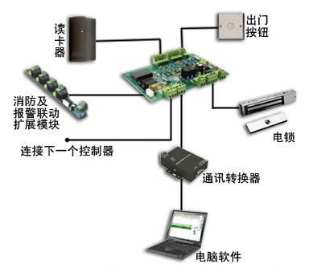

读卡器：通过射频感应原理，识别感应卡内置加密卡号。

感应卡：存储用户的不可复制和解密的ID号。

门禁控制器：存储感应卡权限和刷卡记录，并中央处理所有读卡器上传信号，负责和计算机通讯和其他数据存储器协调，配合管理软件的智能处理中心。

电锁：电动执行机构。

485/232信号转换器：对所有数据存储器进行联网和远距离通讯。

管理软件：通过电脑对所有单元进行中央管理和监控，进行相应的时钟、授权、统计管理工作。

开门按钮：出门可以设置为按按钮出门。

电源：提供系统运作电源和电锁的执行结构的电源供应。

4.2 门禁系统功能原理示意图
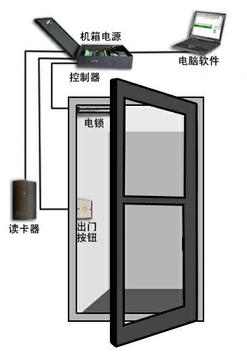

4.3 门禁系统组网布线拓扑示意图

ADSL+路由器 模式的互联网联网模式的银行二道门门禁系统拓扑图
适用于总部对所辖地区数千个无人值守机房的统一实时的门禁管理。
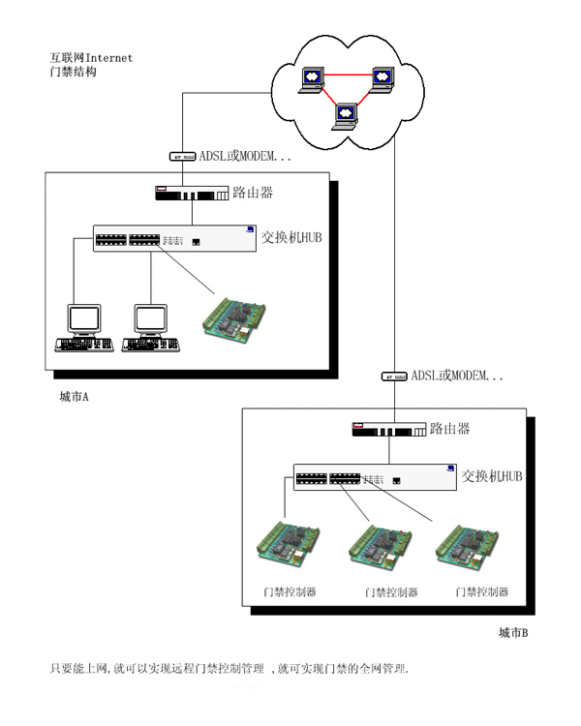

内部网门禁系统拓扑图
如果无人值守机房机房已经有类似于局域网的相应的企业内部网络到位，就无需用路由器+ADSL方案，该门禁系统直接可以通过现有的网络进行联网。

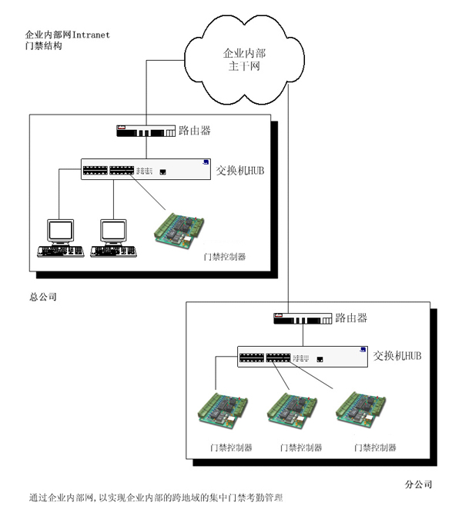

第五章 系统组成部分及配件介绍
5．1 读卡器
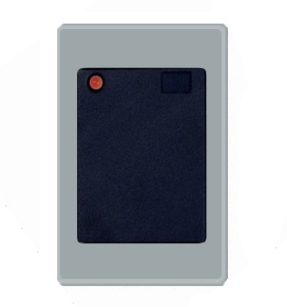
选型建议：
宽的显得大气、大方，窄的显得秀巧、精致。黑色的显得稳重、高档，银色的显得时尚、先进。

优点：
抗金属屏蔽和读卡器相互干扰能力强。
性能稳定，先进的防死机电路设计，防浪涌保护，防错接保护。
使用纯数字式进口射频机房芯片，无误码设计。
智能化声音和灯光控制模式。
符合国际标准的接线方式。
蜂鸣器声音清脆响亮，不会受干扰变调。
传输距离长 可达100米。
时尚外型设计多款款式和颜色选择。
耐高温。耐低温。

基本参数：
工作电压：12VDC
额定电流：30-110毫安
输出格式：国际标准Wiegand 26bit
感应距离：4-10cm
传输距离：100 米
温度适用范围：-40 至 70 摄氏度
湿度适用范围：小于 95％无冷凝

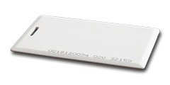 |  |  | 
感应厚卡 | 感应薄卡 | 感应厚薄卡 | 异型卡
86mm*54mm*1.8mm  白卡，感应性能最好。质地坚韧，耐用。 | 86mm*54mm*0.76mm 信用卡规格，超薄，美观实用。 | 86mm*54mm*1.0mm  略厚，性价比好。 | 一般做成钥匙扣的形状，便于携带，感应距离偏短。

5.2 门禁控制器
门禁数据存储控制器简称门禁控制器，采用领先国际先进水平的高速运算电路以及Flash海量存储技术单片机设计，集处理、存贮、通讯功能于一块印制电路板上，具有同通讯口终端快速拆除的特点，软件监控每个口的通讯活动，选用记忆接口处理单元，可支持由上级站装入的微程序控制存贮器。单片机设计具有固有的可靠性，而扩充了瞬态保护功能，自动自检功能更增强了这种可靠性。可以脱机存储感应式IC卡读卡器的wiegand26 格式的读卡信息、时间信息和当时的状态信息。广泛用于门禁、考勤、签到、会员管理、消费、客户管理、停车场管理等感应式IC卡的应用系统。

- 领先国际先进水平的高速运算电路以及Flash海量存储技术设计，反应速度胜人一筹。
- 第十代产品更显成熟品味。
- 广泛的成功案例使您更加放心。
- 平易近人的多语言Windows软件操作界面，简单实用，功能强大，无需专业知识即刻轻松掌握，安装快捷，培训更加轻松。
- 独立自主的知识产权和开放式的数据通讯协议，使您的系统集成更加便捷，享受更加周到、细致、尖端的技术支持。

外形 | 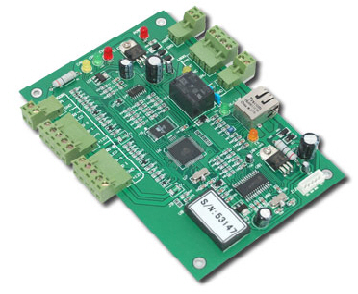 | 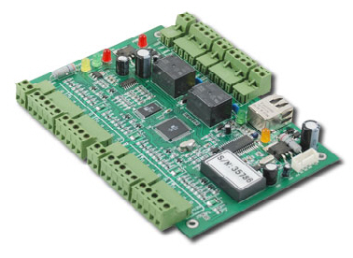 | 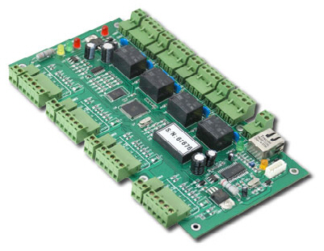
通讯方式  名称 | TCP/IP通讯方式  单门双向门禁控制器 | TCP/IP通讯方式  双门双向门禁控制器 | TCP/IP通讯方式  四门单向门禁控制器
PCB尺寸 | 160mm 长 *106mm 宽 | 160mm 长 *106mm 宽 | 218mm 长 *106mm 宽
功能 | 可以管一个门的进门刷卡和出门按钮，或者进出门都刷卡 | 可以管两个门的进门刷卡和出门按钮，或者进出门都刷卡 | 可以管四个门的进门刷卡和出门按钮
可接读卡器数量 | 一对 | 两对 | 四个
可控制门输出 | 一组 | 两组 | 四组

基本参数

控制箱尺寸： 273mm*228mm*65mm
配套电源功率： 12VDC 4-7A
电路板功耗： 小于100mA
读卡器输入格式：Wiegand 26 (兼容该协议下的一切读卡器，例如 Motorola、HID、EM、Mifare one等。)
输出继电器最大负载电流：7A
开门延时时间： 0-600秒可调
最大联网数： 485控制器为一条总线255台（建议80台以内），TCP/IP网络型控制器 不限台数。
运行温度： -40 至 70摄氏度
运行湿度： 10-90％RH，无冷凝
用户注册卡数量： 2万张卡权限
记录脱机存储数量： 10万条存储记录
停电保护措施： 高速闪存设计，永不丢失。
读卡器到控制器最大联机距离： 100米，建议80米内。
包装组件（购买机箱电源后）： 电路板，机箱，电源，电源线，串口通讯线（485控制器才有），安装软件光盘，简明安装手册，合格证，钥匙(两片)，外包装纸箱

扩展功能：

消防联动 门联动 门长时间未关闭报警 非法闯入报警 非法卡刷卡报警 胁迫报警功能 （如果不连接消防及报警联动扩展板，则只具备软件界面的报警提示，并驱动电脑音箱予以报警。如果连接扩展板，则具备硬件报警输出功能，可驱动灯光或者警笛等设备）
强制门状态为常开或者常闭功能
远程开门功能
互锁功能 （双门和四门控制器具备控制器多门互锁功能。）
反潜回 防尾随功能
多卡同时验证后开门功能
定时常开门功能
电子地图功能
紧急关门功能（紧急双闭）
首卡开门
外接密码键盘功能 (卡＋密码，超级通行密码)

5.3 门禁系统其他配件

报警输出及消防联动扩展板
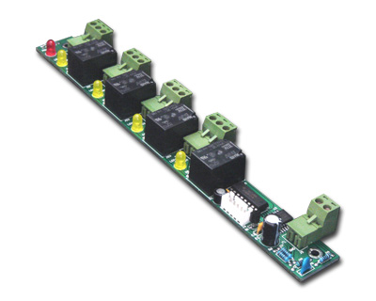

- 四路报警输出，可自由定义给所在控制器的某个门及某几个功能。
- 可连接消防信号输出，收到消防信号后自动打开所在控制器的所有的门，并产生一条消防报警记录供事后查询。
- 可控制 非法闯入报警 门长时间未关闭报警 胁迫进入报警 门开联动输出 无效刷卡报警 火警报警联动等。
- 可更改反胁迫密码。
- 可设置门打开多长时间未关闭则予以报警。时间0－6000秒可设置。
- 可设置每路输出的延时保持时间，0－6000秒可设置。

适用于：本公司所有联网型或者网络型门禁控制器。加强型扩展板比常规产品增加的防盗报警功能，外形上比常规扩展板多3个2脚的接线端子。

路由器
也可选用其他品牌的路由器，要求具备以下三个功能：
1 支持虚拟服务器
2 支持DDNS
3 支持ADSL自动拨号

产品概述：
宽带路由器是专为满足中小型企业办公和家庭上网需要而设计的，性能优越、配置简单。提供多方面的管理功能，可对系统、DHCP服务器、虚拟服务器、DMZ主机、防火墙、上网权限管理、静态路由表、UPnP等进行管理，同时提供全中文配置界面，用户界面友好，配置简单易用，是您上网时的首选产品。

主要特性：
· 符合IEEE 802.3、IEEE 802.3u标准
· 支持TCP/IP、PPPoE、DHCP、ICMP、NAT、SNTP协议
· 提供1个10/100M自适应以太网（WAN）接口，可接xDSL/以太网/Cable
· 提供4个10/100M自适应以太网（LAN）接口，与内部局域网连接
· 支持端口自动翻转（Auto MDI/MDIX）
· 内建DHCP服务器，同时可进行静态地址分配
· 内建防火墙，支持域名过滤和MAC地址过滤
· 支持静态路由
· 支持VPN Pass-through
· 支持虚拟服务器、DMZ主机
· 可防止DoS攻击，具有病毒自动隔离功能
· 支持通用即插即用（UPnP），符合UPnP标准的数据可顺利通过
· 支持动态DNS功能
· 可以有针对地开放指定计算机的上网权限
· 具有按需连接、自动断线功能
· 支持MAC地址修改与克隆
· 提供系统安全日志和流量统计功能
· 支持远程和Web管理，全中文配置界面，配备简易安装向导（Wizard）
· 提供手动复位按钮
· 支持TFTP在线软件升级
· 外置电源适配器，结构美观大方

产品规格：
支持的标准和协议 IEEE 802.3、IEEE 802.3u、IEEE 802.3x、TCP/IP、DHCP、ICMP、NAT、PPPoE、SNTP
外置电源适配器输出：9V~50Hz 0.8A
LAN口 4个10/100M自适应RJ45端口（Auto MDI/MDIX）
WAN口 1个10/100M自适应RJ45端口（Auto MDI/MDIX）
网络介质 10Base-T：3类或3类以上UTP100Base-TX：5类UTP
LED指示 LAN/WAN口 Link/Act（连接/工作）、100Mbps（速度）
工作温度 0ºC 到 40ºC；
存储温度 -40ºC 到 70ºC
工作湿度 10% 到 90% RH不凝结；
存储湿度 5% 到 90% RH不凝结
功耗 最大3.6W

电插锁
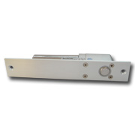
用途： 双开玻璃门
工作电压： 12 VDC
工作电流： 动作电流 0.9A 待机电流 0.3A
锁体重量： 0.9KGS
附加功能： 4线，带跳线延时，带门磁检测
工作温度范围：-30～70℃
工作湿度范围：0～90%RH

简介：智能型电插锁采用单片微处理器控制，具有磁控检测门开、关状态、霍尔元件检测锁舌位置的功能。具有自动调整功率等功能。该锁具广泛地应用在与各种密码锁，磁卡锁，感应卡锁等多种控制器配合的门禁系统，及自动防火门的控制等场合。是目前一种可控制双向平开门和推拉门的优质电动锁具，是实现门禁控制自动化管理的最佳选择。

磁力锁

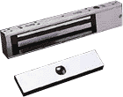

用途： 木门 防火门 铁门
抗拉力： 280公斤 （600磅）
锁体尺寸： 250 * 42 * 25mm
工作电压： +12VDC

简介：吸力强，容易安装，耗电量低，内置突波吸收器，自动消磁无残磁，低噪音，带门状态检测输出，防腐蚀，使用寿命长，断电开门。

开门按钮

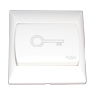

尺寸规格 ： 86mm*86mm
外型颜色 ： 白色
性能特点 ： 符合标准电气底盒尺寸 大面板设计 美观精致 耐用
最大耐电流 ：3A 36VDC

第六章 门禁系统软件及功能介绍

6.1 智能门禁管理软件介绍
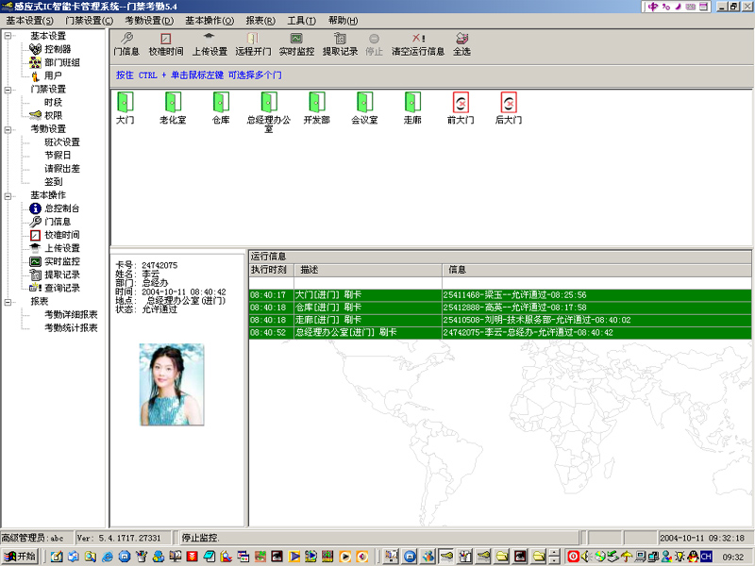

智能门禁管理软件是为中国市场的需求而开发，并根据中国的国情、工作时间及生活习惯而设计，采用中文窗口的设计方式，因此非常容易操作，可在短时间内熟悉软件的应用，软件可进行各种编程；如时区编程，级别编程，通行卡编程等，也可进行各种报告打印，以方便管理层检查。

我们每年都在软件的开发升级上都投入大量的人力物力，并拥有多名经验丰富的软硬件开发工程师，所设计的软件不但可单独与门禁系统配合使用，同时还赠送了 考勤管理、在线巡更管理、定额就餐管理、会议签到等功能模块。也可以根据一卡通的原理和其他公司的停车场管理软件、消费管理软件等配合使用。

门禁系统是采用电脑网络自动控制楼宇进出口，只有授权的人员在许可时间内才可以自由的进出部分或所有的地区，因此门禁系统可以轻易地控制大厦内所有人员的进出活动，也直接防止了其他外来者的非法进出，直接的避免罪行的发生。门禁系统无论是装配在智能大厦、酒店、机场、海关、地铁，还是工厂和医院，都显示其强大的功能。经过加密码的权限设定之后，不同的操作人员只能根据自己的密码权限对系统的软件功能、硬件设备进行相应的操作。没有被授权的人员则不能对系统进行操作。在系统的执卡人个人信息资料及个人进出时间表、个人进出权限设定中，操作员可以根据需要把执卡人员的姓名，性别，年龄，卡号，职务，部门等资料输入电脑。执卡人的进出时间也可以通过软件设定。个人进出权限的设定，即是对本张卡的执有人允许进入门的个人时间表选择：完成了以上登记的感应卡便有了固定的（Permanent）进出的功能。当执卡人的卡不慎遗失时，软件可以很容易将其注销作废（Disabled）；当有客人来访时，也很容易为其设定临时卡（Temporary）。

控制管理软件的特点：

功能强大：我们的软件以专业的目光为您考虑到您对出入管理控制的各个方面的需要，并结合中国国情选配智能考勤管理系统、就餐管理系统。并可以享受软件的及时升级和扩展服务，使得您的系统具备更强大的功能。

操作简单：我们的软件在设计时就重视您在使用时的便捷要求。全中文的操作界面，完善的说明文档和简洁的操作界面，只要具备基本电脑操作常识即可胜任管理工作。也使得您的操作者在交接管理工作时方便、快捷。同时也使得培训工作变得轻松快捷而卓有成效。

使用安全：密码保护的进入程序，避免非授权人员操作和篡改数据。保证您数据的安全性和可靠性。可以多用户管理，不同权限级别的操作员拥有不同的操作权限和级别，不同部门的人拥有不同的软件功能。

兼容性强，升级方便。可以兼容 windows2000、XP、Vista 等微软的操作系统，推荐您在XP上安装和操作本系统。可以方便地进行软件升级，获得更新软件版本，功能更加强大，操作更加方便，界面更加友好。

6.2 门禁管理基本功能、扩展功能和行业性专业功能
本软件已经囊括了市面上95%的门禁管理功能，并以合理的方式组织起来，使得操作更加便捷，更容易让操作员管理和学习。当然，我们也将继续留意和重视客户的新的需求，并在合适的时候开发到新的软件版本里去，并且可以保持操作简单便捷的设计风格，让用户享受更好的软件功能带来的愉悦。

6.2.1 门禁管理的基本功能

灵活的权限管理 可以设置某个人能过哪几个门，或者某个人能过所有的门。也可设置某些人能过哪些门。设置结果可以按门或者按人来排列，用户可以很清晰地看到 某个门哪些人能过，或者某个人可以通过哪些门。一目了然，并可以打印或者输出到Excel报表中。

时间段权限管理功能 可以设置某个人对某个门，星期几可以进门，每天三个几点到几点可以进门。
脱机运行 通过软件设置上传后，控制器会记住所有权限和记录所有信息，即使电脑软件和电脑关闭，系统依然可以正常脱机正常运行，即使停电信息也永不丢失。

实时监控 照片显示 门状态显示功能 可以实时监控所有门刷卡情况和进出情况，可以实时显示刷卡人预先存储在电脑里的照片，以便保安人员和本人核对。如果接上了门磁信号线，用户可以一目了然看到哪些门是开着的，哪些门是关着的。合法卡的实时记录以绿色的方式显示，非法卡的记录以橙色的方式记录，报警记录以红色的方式显示，便于提醒保安人员注意。如果加装视频门禁设备，还可以在客户刷卡的时候进行实时的照相和录像。

实时提取功能 用户可以边实时监控，边自动提取控制器内的记录，刷一条就上传一条到电脑数据库里。

强制关门和强制开门功能 如果某些门需要长时间打开的话，可以通过软件设置其为常开，某些门需要长时间关闭不希望任何人进入的话，可以设置为常闭。或者某些特定时候，例如需要关门抓贼等也可以设置为常闭。

远程开门功能 管理员可以在接到指示后，点击软件界面上的“远程开门”按钮远程地打开某个门。远程开门记录通过设置也是可以形成记录的。

6.2.2 门禁管理的扩展功能

门内人数快速查询 可以查询某个门内，或者某个区域内（有几个门）有多少人数，并显示这个区域的人员清单。例如：用于矿井，则可以快速知道矿井下有多少人，如果遇到紧急事故，便于制定营救计划，也可以打印出要营救的人员清单。例如：用于公司管理，老板或者人事部可以快速知道有多少人已经来公司上班了，如果异常，可以马上去做一个考勤统计，核查违纪的人员。例如：某些公司是包餐的，可以快速知道公司内部有多少人在公司上班，可以将人数通知给食堂，做多少人的饭菜，避免浪费。

人员快速定位查询 可以快速查询某个人现在在哪里，他在那里逗留了多长时间。用于一些大的公司，出于保密，不允许开手机，或者手机联系不上，这样可以知道他在大厦的哪个位置，并找到他。

卡＋密码 功能 如果使用带密码键盘的读卡器，系统将具备卡＋密码功能。即该门可以设置为，需要用户刷卡后输入正确的密码，卡和密码都正确后才予以开门。可以一卡一密码，即每个人都拥有自己的密码。该功能可以防止卡被人拣到来开门，或者偷用同事的卡来开门做不该做的事情等情况。对于同一个门，可以设置某些人要求卡＋密码，某些人只需刷卡就可以进入。密码可以为 1－6位数。 手动输入卡号+密码 开门功能 如果用户启用该功能，则无需带卡，只需输入 *卡号*密码#，就可以进行开门，并且存储该出入记录。

超级通行密码功能 每个门最多可以设置4个通行密码，即用户只要输入这些密码的任意一个都可以开门，系统不记录该事件和按密码的人。通行密码为1－6位数数字。

消防报警及紧急开门功能 如果控制器接了报警输出及消防联动扩展板，就具备 消防开关信号来的时候，扩展板所接的控制器所辖的门全部自动打开，便于人员逃生。并可以启动消防警笛和存储记录消防报警记录的时间。

联动输出功能 如果控制器接了报警输出及消防联动扩展板，就具备 门被合法打开时驱动另外一个继电器同时动作，以控制更多的设备。例如：有客户要求 合法打开门时，路灯会亮或者输出一个开关信号给摄像机等。联动继电器的动作时间可以设置0-600秒。

非法闯入报警 或者叫做强行开门报警。即没有通过合法方式（刷卡 按钮 等）强行开门或者破门而入。系统软件监控界面会用红色的提示该报警信息的时间和位置，并驱动电脑音箱提醒值班人员注意。如果控制器接了报警输出及消防联动扩展板，还可以现场驱动报警器鸣叫，威慑犯罪人员和提醒保安赶来。该功能需要加装门磁或者选用带门磁反馈信号输出的电锁并连线到控制器。

门长时间未关闭报警 门被长时间打开（打开多少秒才报警，这个时间可以自定义）忘记关门，系统软件监控界面会用红色的提示该报警信息的时间和位置，并驱动电脑音箱提醒值班人员注意。如果控制器接了报警输出及消防联动扩展板，还可以现场驱动报警器鸣叫，提醒相关人员关好门。该功能需要加装门磁或者选用带门磁反馈信号输出的电锁并连线到控制器。可以设置为 报警多少秒或者一直报警直到复位。

非法卡刷卡报警 又叫无效卡刷卡报警。即有人用未授权的卡试图刷卡，系统会在监控软件界面予以红色提示报警，并驱动计算机音箱，以提醒值班人员注意。如果控制器接了报警输出及消防联动扩展板，还可以现场驱动报警器鸣叫，威慑现场有不良企图的人，提醒保安赶来。

定时上传权限功能 由于上传权限时，控制器无法判断卡权限现在和合法性，需上传完毕才判断，所以如果大量上传权限时，控制器会有一小段时间不允许还没来得及上传的权限卡通过，所以采用定时上传权限功能可以使得系统在夜深人静没有人使用门禁时进行自动上传。该功能需要电脑和软件当时都处于运行状态。

操作员分部门管理功能 某些公司要求分部门管理门禁和考勤，自己部门的操作员管理自己的部门的门和权限。高级管理员可以管理全公司的门和人。

首卡开门 例如某公司要求：公司指定的其中几个人拥有首卡开门权限，只有早上拥有首卡开门权限的人刷卡后，别人才能够合法进入，或者将门保持打开，到晚上门按时关闭。设置了这个功能后，如果拥有首卡开门权限的人没有来，其他的合法卡也不能进入，必须等拥有首卡开门权限的来一个人。

6.2.3 门禁管理的行业性高级专业功能

界面锁定功能 操作员临时要离开一下工作岗位（例如去洗手间），可以进行界面锁定，后台软件继续运行和监控，其他人无法趁机进行操作软件，操作员回来后输入密码后重新回到软件 操作界面。

胁迫报警 当工作人员被人胁迫要求打开门的时候，工作人员可以在密码键盘上输入胁迫密码，门被打开，工作人员的人身不会受到恼羞成怒的歹徒的伤害，而总控制中心的软件监控界面上已经显示出该地点有被胁迫开门的报警信息，并采取措施。同时在控制中心的电脑音箱会发出报警声音，提醒值班工作人员及时注意。这个功能在储蓄所大厅，银行金库等场合用得多。

反潜回 防尾随 功能 有些特定的场合要求，执卡者从某个门刷卡进来就必须从某个门刷卡出去，刷卡记录必须一进一出严格对应。进门时未刷卡，尾随别人进来，出门刷卡时系统就不准他出去，如果出门未刷卡，尾随别人出去，下次就不准他进来。或者某人刷卡进来后，从窗户将卡丢给其他人，试图进来，系统也会拒绝该人刷卡进来。如果用户设置启用该功能就可以实现该功能，该功能一般用于部队，国防科研等场合。我们系统只能做到门内反潜回，即从这个门刷卡进，必须从这个门刷卡出，做不到从这个门刷卡进，从另外一个门刷卡出。也可以做到控制器内反潜回，例如双门控制器，从两个门的任何一个门，从任何一个门出就可以了。也可以用于四门控制器，指定哪个门和哪几个门互为反潜回，用于某些展览会场，要求从指定门进，从指定门出。

互锁 有某些特地场合要求，某个门没有关好前，另外一个门是不允许人员进入的。双门控制器可以实现双门互锁，四门控制器可以实现 双门互锁 三门互锁 四门互锁。该功能主要用于 银行储蓄所 金库等严格场合。

多卡开门 有某些特定场合需要启用该功能，即要求几个人同时到场，依次刷卡门才开。某个人单独到场门刷卡不开。该功能一般用于银行金库 古董收集场所 博物馆等。可以将系统设置为进门多卡 出门单卡开门，也可以设置为进门多卡，出门也要多卡。例如：可以设置多少人中来多少人门就开，也可以多群组多卡开门，最多8个群组。例如：银行金库应用中，要求开金库门的时候，3个行长必须来1人，8个保安必须来2人，5个押款员必须来3人，这些人都按规定到齐了，依次刷完卡，门才会被合法打开。在专业人士指导下还可以设置 独立组多卡开门（某个组的人来齐了就开门） 特权组开门（对于别人要求多卡才开门，但是对于特权组的人 来一个就开门。）

定时常开门 定时常闭门 功能 该功能又叫定时任务功能。某些对外行政办公场合 例如民政局办公大厅 大使馆等。要求 白天上班时间门打开，外面来办事的人员可以自由出入，晚上下班后，要求本单位人员刷卡才允许进出，不允许外来人员进入。深夜，门保持关闭，本单位内部员工也不允许出去。就可以启用该功能来实现。例如：设置该门早上8:30 常开，晚上18:30在线 凌晨12:00常闭。该功能可以对某个门也可以对所有门设置，每个控制器最多可以设置64个定时任务。该功能是可以脱机运行的。

紧急关门功能 有些场合叫“紧急双闭功能”，该功能无需软件设置，只需将紧急开关接在控制器特定接线点上，发生紧急情况时，按下紧急开关，则该控制器所辖的所有门都闭合，按按钮，刷卡都无法卡门。用于“关门抓贼”等场合。拔起紧急开关，系统恢复正常运作。

电子地图功能 可以将门的图标放在相应的地图的某个位置，实时监控时显示更加直观和人性化。

刷卡开关门设置 刷一下合法卡，继电器开，刷一下继电器关。例如：某些学校的电教课室，投影机等电教设备是不准随便用的。合法的老师刷一下卡，通过继电器给投影机供电，下课后，再刷一下卡，关闭电源，别人用不了。例如：某些公司门禁安全要求不强，上班时间大家是自由出入的。谁第一个来，刷卡把门打开，最后一个走的，刷卡把门关上。
视频门禁功能（刷卡和按钮后进行照相和录像） 如果门禁系统加装微耕视频门禁的配件，可以实现 刷卡或者按钮开门后，自动进行照相和6秒钟的录像，便于核对是否是持卡者本人来持卡开门。记录 照片 录像方便事后查询，也可以实时监控好几个门的视频现场。这个功能需要电脑开着并运行软件的视频监控界面。此功能主要用于银行，监狱，财务室等重要部门，可以便于实时图象对比和事后图象查询，大大提高了安全性。

6.3 附送的考勤管理功能模块
简单实用，操作简便，报表规范公正。
可跟据不同的上班时间设置不同的班次，并可设置弹性时间。
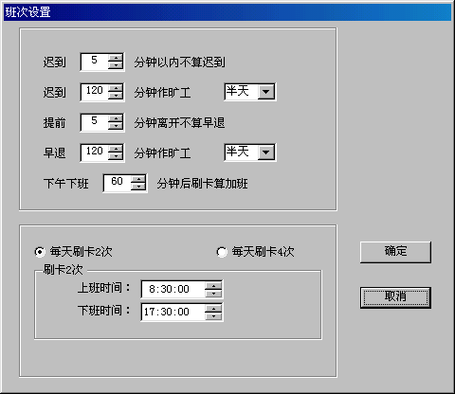

科学合理的解决了五一、十一等长假前后的班次调整问题，省去了以往必须手工输入的麻烦。科学地解决有些公司周六只上半天班的考勤问题。
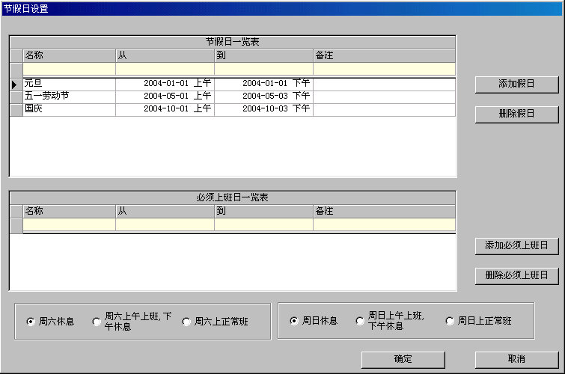

请假类别可以自行命名，管理更加灵活，统计结果更快捷更直观。
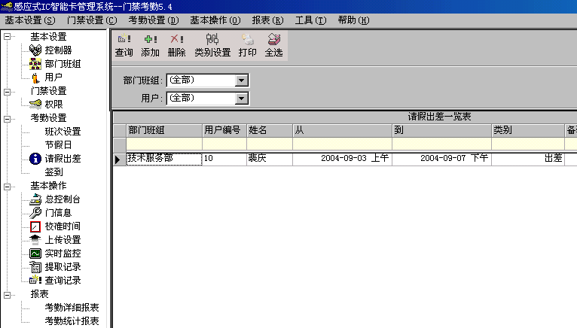

可以自定义假期名称。
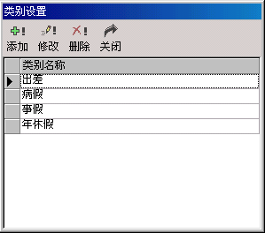

可以批量设置请假、出差和签到。员工上下班忘记刷卡或者中途外出可以进行手工签到，方便管理。
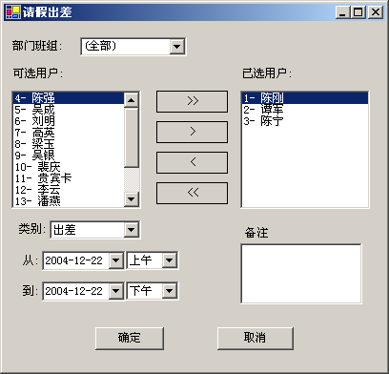

系统自动对员工的姓名、部门、刷卡的日期等资料进行统计，自动生成考勤报表。
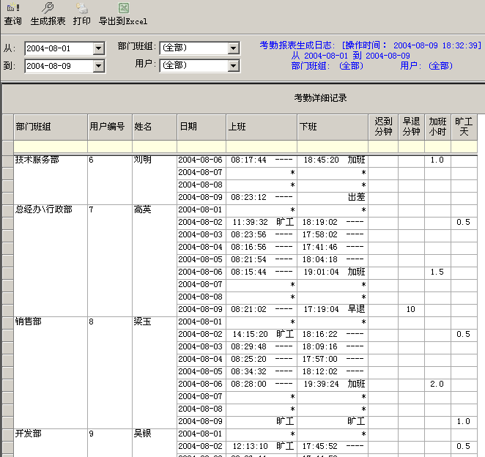

自动统计每个员工的出勤天数、迟到、早退、旷工、请假等考勤数据。
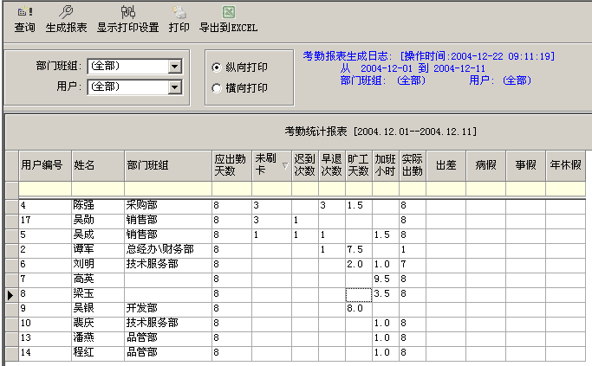

6.4 附送的在线巡更功能
在线巡更（巡检 巡逻签到）管理系统是门禁系统附送的一款管理软件，客户安装门禁系统后无需增加额外的投资就可以享受这款软件带来的在线巡更（巡逻签到）管理功能，这个软件也可以独立使用。

您可以指定门禁系统的哪几个门做为巡更点用途，使用者在巡更点上刷卡，表明这个巡逻人员在某个时间到达了该地点。

这个软件虽然是我们附送的，但是她具备巡更（巡检 巡逻签到）管理的基本功能，而且操作设置相当便捷，保安人员操作软件上手快：

- 可以指定哪些人做为巡检人员，可以指定哪些门做为巡检点，操作员可以自行设置 巡检路线 和 巡检任务。
- 可以生成巡检详细报表和统计报表。可以打印报表或者输出到Excel文件，可以分部门 分人员 按日期进行查询和打印。
- 巡检详细报表中，显示巡检日期，巡检员姓名，计划巡检的时间，实际巡检的时间，是迟到 早到 还是 漏检，巡逻地点名称，巡逻路线名称等。
- 巡检统计报表可以显示某个月（某段时期）巡检员 的 迟到次数 早到次数 漏检次数 等统计信息。
- 可以通过实时监控功能，实时观察巡检员何时到达何地点。

但是她毕竟是一款附送的管理软件，不支持以下功能，如果您需要离线式巡更管理，或者功能更强大的专业巡更产品，建议您向专业的巡更产品厂家购买相应的产品：

- 不能实时提醒或者报警于迟到 早到 漏检等异常。只能事后出统计报表。
- 不方便在非门禁点设立新的巡更点，经常需要在任意地方设置或者变更巡更点的客户建议选择专业的离线式巡更系统，而不要采用在线式巡更系统。

6.5 附送的会议签到功能
这是门禁管理系统软件赠送的功能模块，如果您在公司会议室大门或者单位会议厅大门上安装了门禁系统，无需增加额外的费用和设备就可以拥有会议签到功能。

这个软件是门禁系统附送的，可以实现基本的实时会议签到、查询和统计功能：

- 可以设置会议的名称、地点、开始时间、签到起始和截止时间、会议内容，并生成会议通知书。
- 可以设置 请假和手工签到。可以设置与会人员及其身份（代表 列席 旁听 邀请 还是 工作人员）。可以预先安排座位号，刷卡时显示其姓名 身份 照片 及座位号。
- 可以实时投影显示 应到、实到、请假、缺席和与会率。并可以生成相应的统计报表。可以打印或者输出到Excel文件中去。

但是她毕竟是一款附送的管理软件，如果您觉得我们赠送的软件不能满足您的需要，建议您向专业的会议签到软件开发公司购买专业的产品。

6.6 附送的防盗报警功能
这是门禁管理系统软件赠送的功能模块，如果您安装了门禁控制器和加强型消防报警联动扩展板，就只需自行另购 红外探头、紧急开关、警笛等配件就可以低成本地实现操作方便的防盗报警功能。

这个软件虽然是我们附送的，但是她的防盗功能依然强大，并且操作简单：

分三路接不同的设备具备不同的功能：
- 一路接 红外感应探头 或者 红外对射传感器、使其具备防盗感应功能，设防后，有人非法入侵就启动声光警笛报警。也可以接门磁，门磁安装在门窗上，有人非法打开门窗，予以报警。设防撤防比用密码和遥控器简单安全保密得多，只需连续刷卡三次即可设防撤防。
- 一路接 煤气传感器（煤气泄露报警），烟雾传感器（火灾报警），玻璃破碎震动传感器（被破门而入报警）。
- 一路接 紧急开关。屋内人员在受到入室抢劫等伤害时，可以按下紧急开关，通知中心管理保安人员，并启动警笛。

但是她毕竟是一款附送的管理软件，不支持以下功能，如果您觉得我们赠送的软件不能满足您的需要，建议您向专业的防盗报警设备生产厂家购买专业的产品：

- 不支持110等自动拨号功能。

第七章 公司简介

第八章 部分典型样板工程

第九章 设备清单和价格

第十章 施工进度和计划
第十一章 售后保障

本着“为顾客提供最满意的产品和服务”的经营宗旨，公司把“精诚服务，凝聚顾客身上”作为公司的企业文化之一，在确保系统的先进性、可靠性、稳定性的同时，不断改进服务质量，从售后的系统维护管理、技术服务、用户技术培训等各方面，保证顾客采用我公司的系统后能得到最好的维护和最快的技术支持。
- 维护服务
供方随时电话或书面解答产品使用方面的疑问，必要时派人员到现场服务。为更好地保证系统的正常运行，及时解答用户提出的疑问，帮助用户解决技术问题，在公司总部的工程部，设有24小时的热线电话服务，由专门的工程师受理用户来话，保证用户在使用设备的过程中，及时得到技术上的支援和服务。维护服务中心人员均具有大学本科以上学历和丰富的系统维护经验，随时为客户提供最优质的服务。
- 维修服务
- 故障保修时，甲方指定联系人通知乙方或甲方单位书面通知乙供方
- 乙方接通知后24小时派员到使用现场处理
- 系统自开通验收合格之日起，免费保修一年，终身维护。系统常规软件终身免费维护
- 免费维修期内人为或自然灾害引起的故障或损坏，仅收取维修成本费
- 免费维修期以外的维修服务仅收取维修成本费
- 以下情况不属保修范围
- 因不正常操作及人为或自然灾害而引起的损坏。
- 自行拆卸改换机内任何部分（如：线路、零件）后造成损坏。
- 非我方指定的专业技术人员指导安装而引起的故障。
- 更新改进服务
本产品设计更新提高或软件版本升级，供方即时通知和协助需方进行已运行系统的改进提高，并无偿提供软件新版本，使用户的系统处于最先进的水平和最完善的状态。使用户随着时代的进步而方便地增加新业务，带来更多的收益。
用户对系统改制、扩容、拆点等不同要求，公司将及时、准确地予以满足。例如：用户对开通系统在容量不变的情况下，要求变更设备安装点、用户种类和配置，以及重新编制系统数据、用户数据等等。这些要求，都将得到公司的及时满足。对于新增设备，按新设备的开通来处理。
- 建立用户档案，完善产品质量
公司工程部除开展用户技术咨询服务外，还负责受理和收集用户投诉咨询信息，保证用户提出的问题和要求能得到及时处理，并对处理情况进行跟踪和验证。同时建立用户档案，记录产品使用情况，为今后公司产品的质量改进提供依据。
“精诚服务，凝聚顾客身上”是我们永远的信念。我们将不断努力，精益求精，为顾客提供最满意的产品和服务！

